Инициативный проект
жителей Майдаковского сельского поселения

«Благоустройство общественной территории: парк Победы по адресу: Ивановская область, Палехский район, с. Майдаково, ул. Северная (второй этап)»

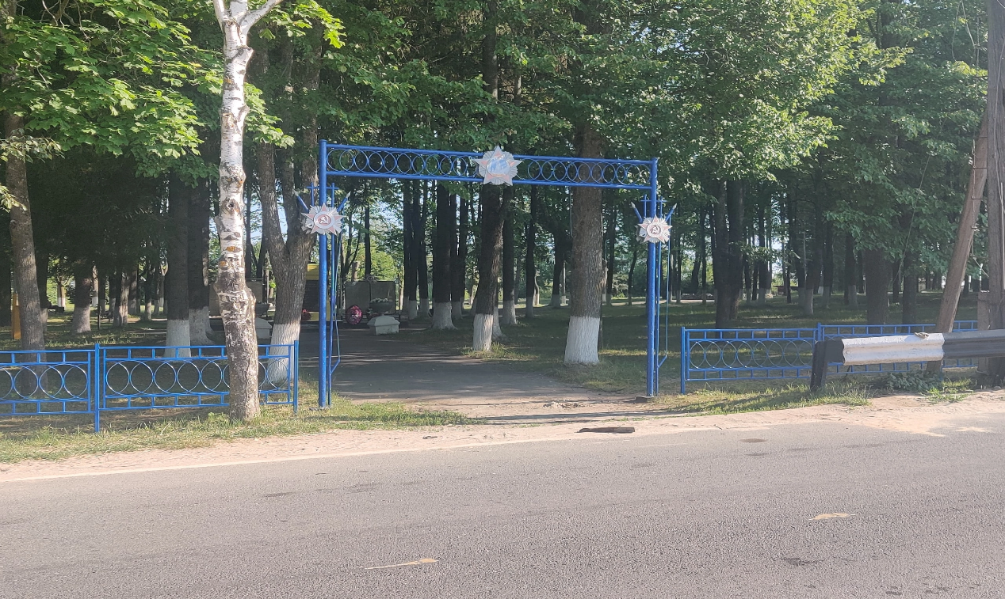

на 2024 год
с. Майдаково

Характеристика проблемы и обоснование необходимости её реализации

Территория, которую предлагает для благоустройства инициативная группа находится в историческом центре села. Поблизости находятся такие учреждения как школа, сельский клуб, храм, филиал-отделение районной больницы, поэтому парк часто посещают и взрослые, и дети. Здесь проходят все массовые мероприятия. Парк называют душой поселка, еще живы люди, которые его создавали, которые трепетно относятся к содержанию этого важного объекта. При этом ограждение территории местами пришло в негодность, входная группа с западной стороны и чаша расположенного в парке фонтана требуют ремонта.
Кроме того, всё это нарушает эстетический вид села. Проходящая вблизи дорога является частью туристического маршрута Плес - Юрьевец - Кинешма – Палех. Состояние парка в настоящее время вызывает у туристов грусть и формирует неоднозначное мнение о населенном пункте и его жителях.
Благоустройство исторического центра села имеет большую социальную значимость.

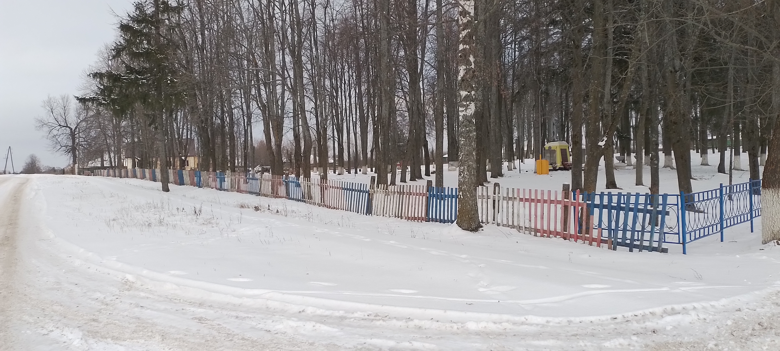

Цель проекта

Создание благоприятной среды для проживания населения, обеспечение безопасности граждан, в том числе детей, повышение привлекательности населенного пункта для посещения и проживания.
Если территории будет благоустроена в соответствии с предлагаемым проектом она будет привлекательна как для пожилого населения, так и для молодежи. Люди старшего поколения смогут привести сюда своих детей и приятно провести время.
Для молодежи эта территория также может служить местом для отдыха, но и зоной селфи, что сейчас очень популярно.
Для туристов эта зона может стать точкой начала путешествия по селу и знакомства с достопримечательностями Палехского района, так как село Майдаково находится на границе с Родниковским районом.
В Майдакове парк используется как место для проведения массовых мероприятий. Здесь проходят лыжные гонки, соревнования по волейболу, праздничные мероприятия на 9 Мая, День села.
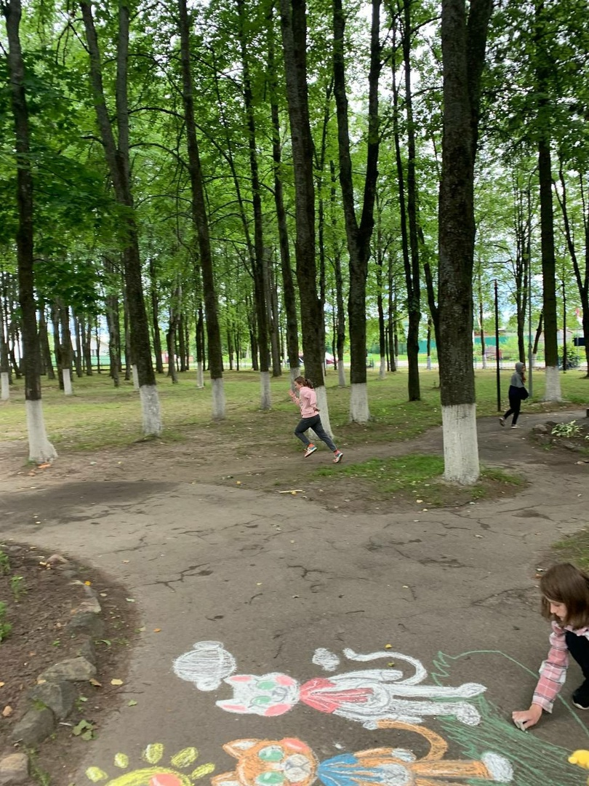
Задачи проекта

- Повышение качества жизни населения.
- Благоустройство исторического центра села, повышение его привлекательности как для проживания, так и для посещения.
- Формирование у подрастающего поколения любви к малой Родине.

В результате благоустройства территории парка Победы в с. Майдаково на ул. Северная качество жизни граждан проживающих в селе значительно улучшится (ведь отдых это также один из важных факторов нашей жизни), а это около 1500 граждан.

На основании данных всероссийской переписи населения в Майдаковском сельском поселении постоянно проживает 1827 человек.

Текущее состояние территории

На собраниях инициативной группы была выбрана для благоустройства территория парка Победы на ул. Северная в с. Майдаково, так как эта территория, несмотря на проведенные в 2023 году работы по благоустройству, выглядит не достаточно привлекательно, портит общее впечатление о населенном пункте.

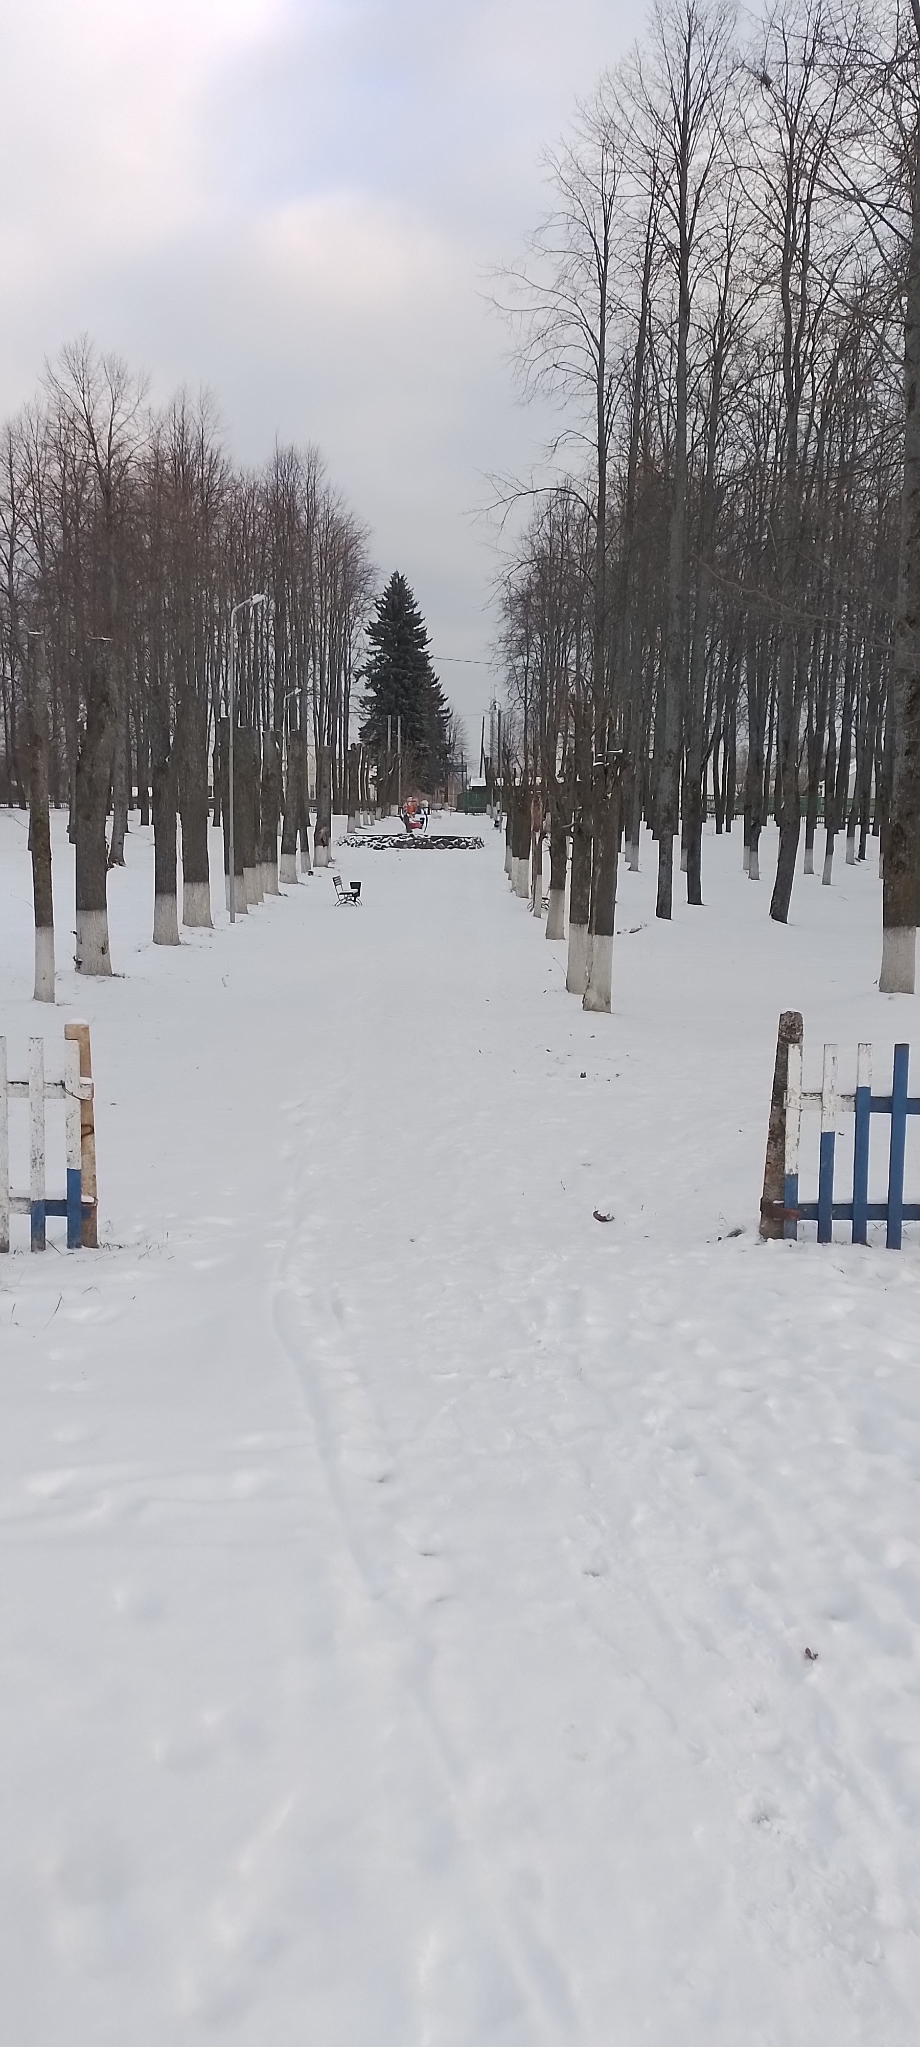

Предложение по благоустройству территории

Предложено выпилить на этой территории поросль, подсадить цветы на имеющихся клумбах, произвести текущий ремонт ограждения и чаши фонтана, замену входной группы с западной стороны,.

Результат реализации проекта

В результате реализации проекта:
- повысится качество жизни населения;
- благоустройство исторического центра села, повысит его привлекательность как для проживания, так и для посещения;
- поможет формированию у подрастающего поколения любовь к малой Родине.

